## **党史百年天天读 · 6月2日**

**重要论述**

**1925年6月2日**

　　周恩来向黄埔军校学生作题为《军队中的政治工作》的讲演。讲演着重论述了军队的性质和组织，指出：军队不是阶级，是一种工具；军队是压迫阶级的工具，而也可以作被压迫阶级的工具；军队的组织有很重大的意义，是实现我们的理论的先锋；军队有种种集成的方式，这方式是依社会环境各时代的生产方式而变迁的。

**1945年6月2日**

　　毛泽东主持召开中共七大主席团和各代表团主任会议，听取叶剑英介绍关于美国在八路军、新四军敌后战场进行军事布置的计划。毛泽东指出：美国现在定下的方针是联蒋抗日、拒苏反共，全面称霸东方，决不会退让。我们对美国的态度是，只要它打日本，我们就愿意同它合作，要他们的最高统帅部派人来和我们谈判，订一个军事条约。美国只帮助蒋介石反共，这种政策是很危险的。会议在听取并讨论各代表团对候选人意见的汇报时，毛泽东指出：选举问题不是个人的问题，自己选不选自己有自由，只有在自己选自己对党不利时才不选，否则就应自己画自己的圈。所有同志把自己想讲的话彻底讲清楚好。历史证明，凡是原则性的问题，敷衍下去，总有一天还会出来。彻底弄清楚，才有利于团结。

**2004年6月2日**

　　胡锦涛在中国科学院第十二次院士大会、中国工程院第七次院士大会上的讲话中提出，要充分发挥科技进步和创新在树立和落实科学发展观中的重要作用。他指出：我们提出树立和落实科学发展观，就是要以实现人的全面发展为目标，让发展的成果惠及全体人民；就是要以经济建设为中心，实现经济发展和社会全面进步；就是要统筹城乡发展、统筹区域发展、统筹经济社会发展、统筹人与自然和谐发展、统筹国内发展和对外开放，推进生产力和生产关系、经济基础和上层建筑相协调；就是要促进人与自然的和谐，走生产发展、生活富裕、生态良好的文明发展道路。树立和落实科学发展观，要依靠全党全国人民思想认识的普遍提高，依靠正确的方针政策和工作措施，依靠科学有效的制度和机制，也要依靠科技进步和创新。我国科技界和广大科技人员要在解决经济社会发展中急需解决的科技问题上发挥重大作用，更要在树立和落实科学发展观中起到先锋作用。

　　他指出：要从科学的角度不断充实和丰富科学发展观。落实科学发展观，是一项系统工程，不仅涉及经济社会发展的方方面面，而且涉及经济活动、社会活动和自然界的复杂关系，涉及人与经济社会环境、自然环境的相互作用。这就需要我们采用系统科学的方法来分析、解决问题，从多因素、多层次、多方面入手研究经济社会发展和社会形态、自然形态的大系统。我们不仅要从科学理论上进一步明确科学发展观的内涵，而且要从科学的基础研究和应用研究、各学科研究和跨学科研究等方面来确定在经济社会发展的各个领域落实科学发展观的具体要求。要把自然科学、人文科学、社会科学等方方面面的知识、方法、手段协调和集成起来，不断认识和把握社会发展的客观规律，对科学发展观进行周密的科学解释，为科学发展观提供坚实的科学理论基础。

　　他指出：要在全社会广泛宣传科学发展观。

**2020年6月2日**

　　习近平主持专家学者座谈会强调，人民安全是国家安全的基石。要强化底线思维，增强忧患意识，时刻防范卫生健康领域重大风险。只有构建起强大的公共卫生体系，健全预警响应机制，全面提升防控和救治能力，织密防护网、筑牢筑实隔离墙，才能切实为维护人民健康提供有力保障。

　　他指出，疾病预防控制体系是保护人民健康、保障公共卫生安全、维护经济社会稳定的重要保障。要立足更精准更有效地防，在理顺体制机制、明确功能定位、提升专业能力等方面加大改革力度。 他强调，要把增强早期监测预警能力作为健全公共卫生体系当务之急，完善传染病疫情和突发公共卫生事件监测系统，改进不明原因疾病和异常健康事件监测机制，提高评估监测敏感性和准确性，建立智慧化预警多点触发机制，健全多渠道监测预警机制，提高实时分析、集中研判的能力。

　　他强调，爱国卫生运动是我们党把群众路线运用于卫生防病工作的成功实践。要总结新冠肺炎疫情防控斗争经验，丰富爱国卫生工作内涵，创新方式方法，推动从环境卫生治理向全面社会健康管理转变，解决好关系人民健康的全局性、长期性问题。

**党史回眸**

**1949年**

　　6月2日 解放军攻占崇明岛，京沪杭战役胜利结束。京沪杭战役是渡江战役的第三阶段，战役目的是解放武汉、上海地区。

**1996年**

　　6月2日 国家重点项目秦山核电站二期主体工程开工。工程设计装机容量为两台65万千瓦压水堆核电机组，总投资148亿元，电站设计寿命为40年。2004年5月3日，秦山核电站二期工程2号机组正式投入商业运行。中国内地自主设计、自主建造、自主管理和自主运营的第一座大型商用核电站全面建成投产。

**历史瞬间**

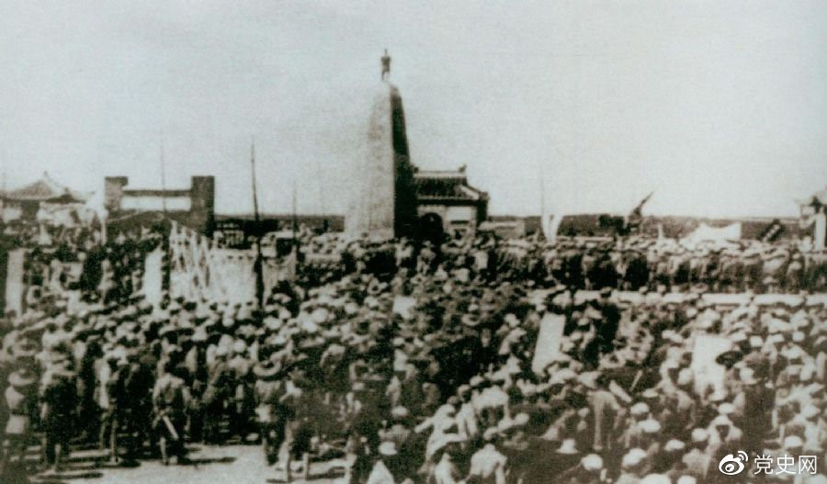

　　1931年6月，红七军到达中央革命根据地江西兴国县，编入彭德怀率领的红三军团。图为当时会师的情形。